ФЕДЕРАЛЬНОЕ ГОСУДАРСТВЕННОЕ АВТОНОМНОЕ ОБРАЗОВАТЕЛЬНОЕ УЧРЕЖДЕНИЕ ВЫСШЕГО ОБРАЗОВАНИЯ
«РОССИЙСКИЙ УНИВЕРСИТЕТ ТРАНСПОРТА»
(РУТ (МИИТ))

Институт транспортной техники и систем управления
Кафедра «Управление и защита информации»

ОТЧЁТ
О ЛАБОРАТОРНОЙ РАБОТЕ №3
По дисциплине «Языки программирования»
ВАРИАНТ 16

Выполнил: ст. гр. ТКИ - 142
Ремигайло Егор Вячеславович
Проверил: к.т.н., доц. Васильева М. А.
(Проверил: к.т.н, доц. Балакина Е. П.)

Москва 2023
Оглавление
1 Решение задачи 3–1 3
1.2 Блок-схема алгоритма задание 3–1 4
1.4 Текст программы на языке С задание 3–1 5
1.5 Результаты выполнения программы 3–1 8
1.6 Выполнение тестовых примеров задание 3–1 9
1.7 Отметка о выполнении задания в веб-хостинге системы контроля версий задание 3–1 10

- Решение задачи 3–1
1.1 Формулировка задачи 3–1
Протабулировать заданную в таблице функцию. Использовать данные в таблице значения шага и интервала в качестве ввода пользователя для решения тестового примера. При невозможности расчёта функции в конкретной точке выводить её значение и надпись, означающую отсутствие решения.

Таблица 1 – Исходные данные
Вариант | Функция | Константы
1 | $$y=3⋅\sin{\sqrt{x}}+0.39x-3.8$$ | $$x=\left[2:3\right] \\ ∆x=0.1$$

1.2 Блок-схема алгоритма задание 3–1
Блок-схема основного алгоритма представлена ниже (Рисунок 1). Блок-схемы функций расчета значений y представлены ниже (Рисунок 2).
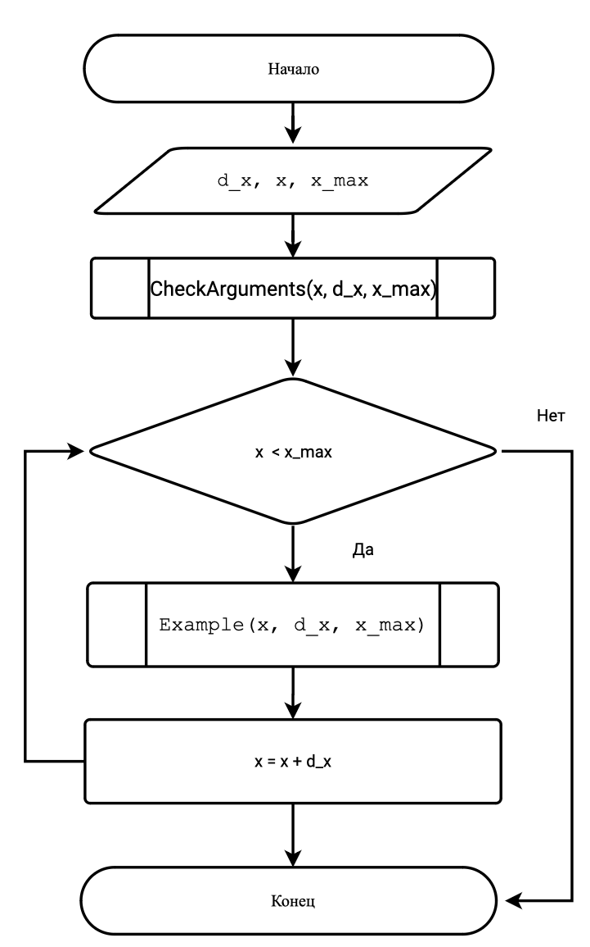
Рисунок 1 Блок-схема основного алгоритма
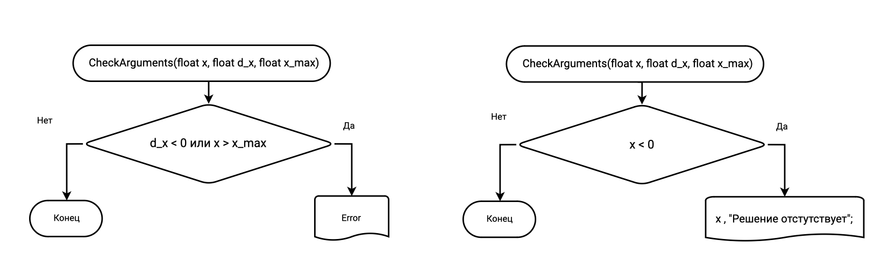
Рисунок 2 – Блок-схема используемых функций
  - Текст программы на языке С задание 3–1
#include <float.h>
#include <math.h>
#include <stdbool.h>
#include <stdio.h>
#include <stdlib.h>

/**
* @brief функция написана, чтобы пользователи вводили значение и проверять его
* на то, что он является числом
* @return введеное значения пользователя
*/
float scan_f(const char* const message);

/**
* @brief Считает уравнение с проверкой истиности Check и выводит итоговое
* значение уравнения или выводит Решение отсутствует и текущее значение х
* @param x - текущее значение числа в диапазоне
* @param d_x - значение шага в диапазоне
* @param x_max - максимальное значение в диапазоне
*/
float Example(float x, float d_x, float x_max);

/**
* @brief Проверяет существование всех аргументов
* @param x - текущее значение числа в диапазоне
* @param d_x - значение шага в диапазоне
* @param x_max - максимальное значение в диапазоне
* @return true или выкидывает из программы
*/
bool CheckArguments(float x, float d_x, float x_max);

/**
* @brief точка входа в программу
* @return код ошибки (0 - успех)
*/
int main()
{
float d_x = scan_f("Введите значение шага в диапазоне: "),
x = scan_f("Введите текущее значение числа в диапазоне: "),
x_max = scan_f("Введите максимальное значение в диапазоне: ");
CheckArguments(x, d_x, x_max);
while (x - x_max < DBL_EPSILON)
{
Example(x, d_x, x_max);
x = x + d_x;
}
return 0;
}

float Example(float x, float d_x, float x_max)
{
if (x < DBL_EPSILON)
{
printf("%f\n", 3 * sin(sqrtf(x)) + 0.39 * x - 3.8);
}
else
{
printf("%f %s\n", x, "Решение отстутствует");
}
return 0;
}

float scan_f(const char* const message)
{
int result;
float get;
printf("%s", message);
result = scanf("%f", &get);
if (result != 1)
{
abort();
}
return get;
}

bool CheckArguments(float x, float d_x, float x_max)
{
if (d_x < DBL_EPSILON || x - x_max > -DBL_EPSILON)
{
printf("%s", "Error");
abort();
}
return true;
}

  - Результаты выполнения программы 3–1
Результаты выполнения программы в C представлена ниже (Рисунок 3-5).
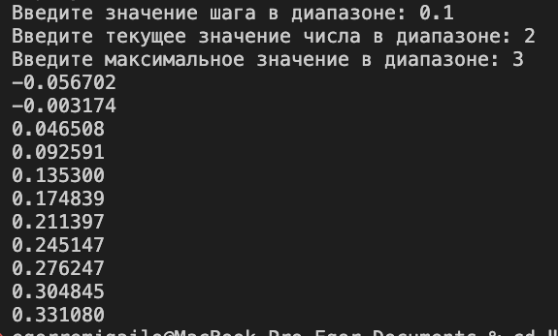
Рисунок 3 – Результаты выполнения программы

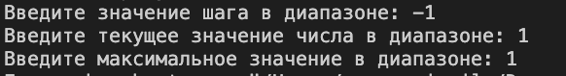
Рисунок 4 – Результаты выполнения программы

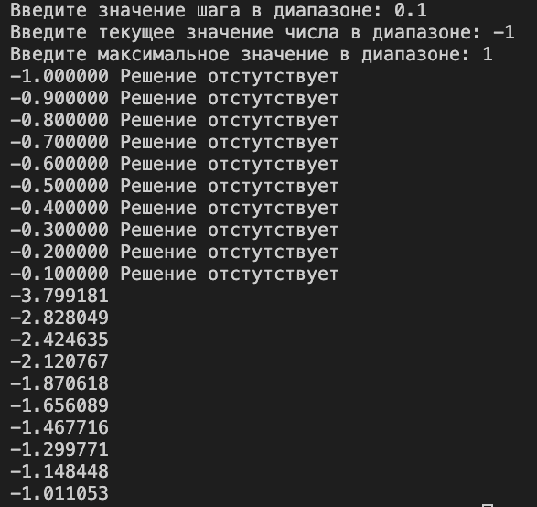
Рисунок 5 – Результаты выполнения программы

  - Выполнение тестовых примеров задание 3–1
В программе Photomath выполнены тестовые примеры. Результаты их выполнения представлены ниже (Рисунок 4-7).
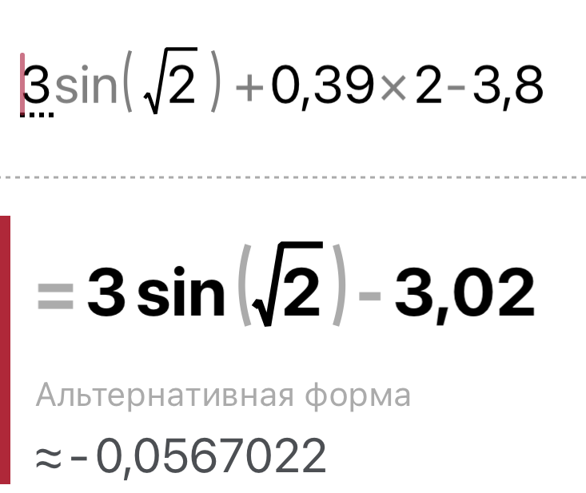
Рисунок 4 – Результат расчета если x=1
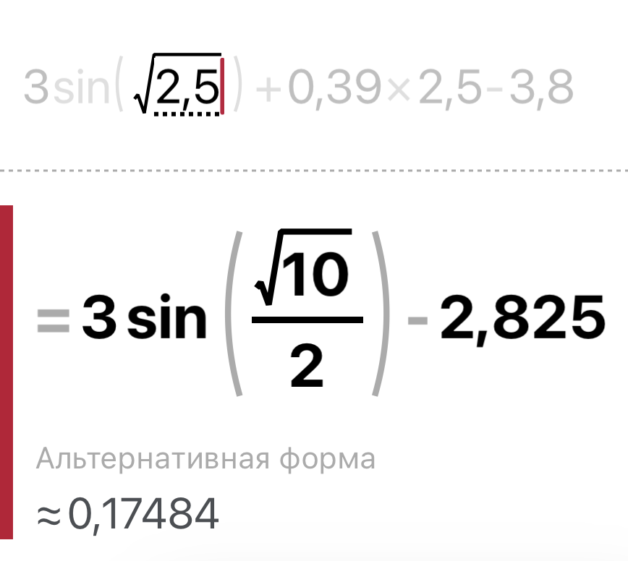
Рисунок 5 – Результат расчета если x=1.1

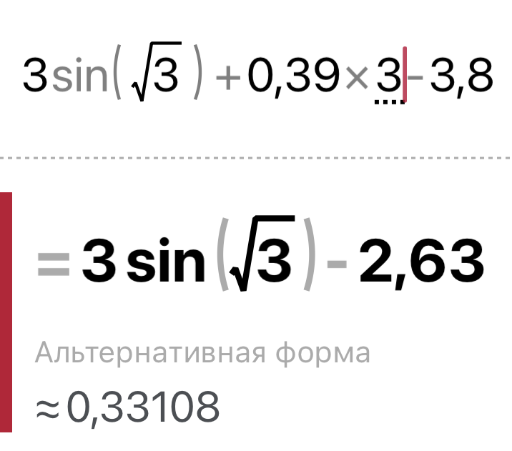
Рисунок 6 – Результат расчета если x=1.2
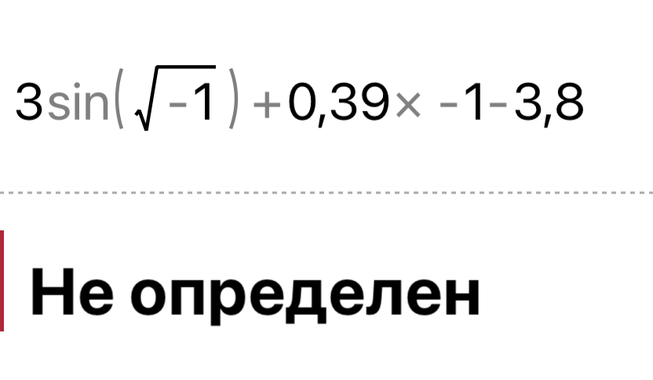
Рисунок 7 – Результат расчета если x=1.2
  - Отметка о выполнении задания в веб-хостинге системы контроля версий задание 3–1
Ниже представлено доказательство того, что задание 3–1 было принято. (Рисунок 8)
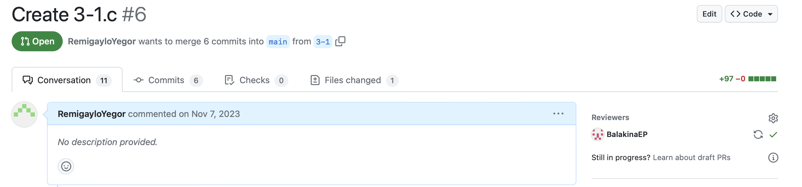
Рисунок 8 – Approve задачи 3–1

